CH395静态IP地址TCP连接测试（SPI通信）

测试环境：
使用SRAM为64KB的STM32F103RET6芯片，搭载Rt_thread操作系统完成测试
测试说明：
- 提供的这节程序是CH395作为TCP服务器，和电脑TCP客户端通信（使用网线将电脑与CH395网口直连）
- 程序设置的静态IP、网关地址、子网掩码和端口号：
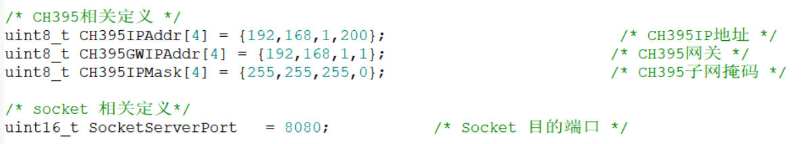

3、电脑上位机以太网的静态IP地址需要在同属一个网关的IP地址，不与服务器地址冲突即可
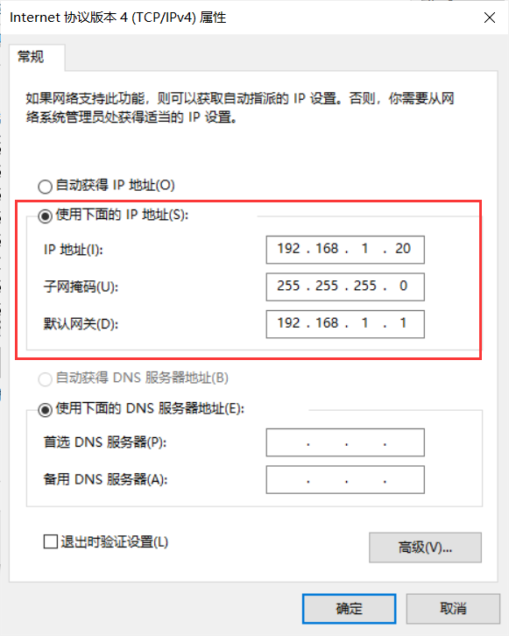

4、网络调试工具设置TCP客户端连接的IP地址为192.168.1.200，端口号为8080
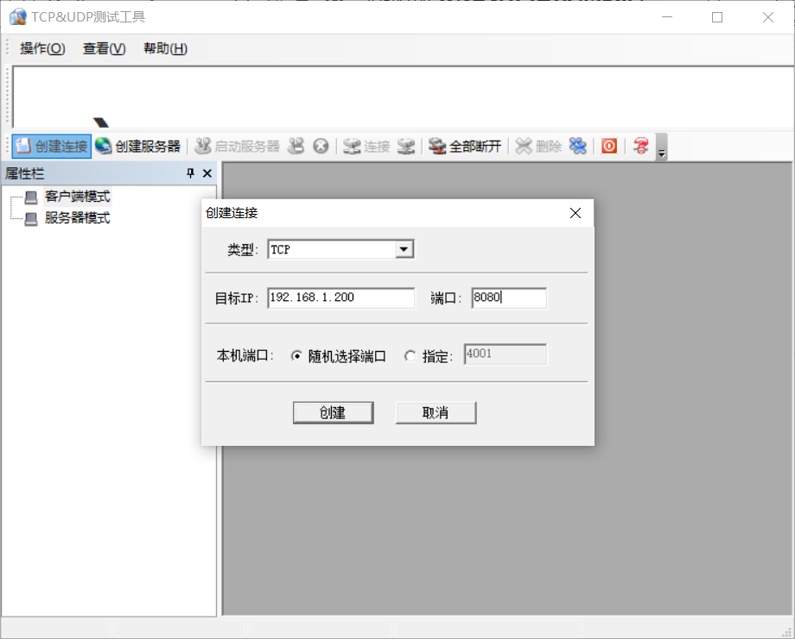
测试结果：
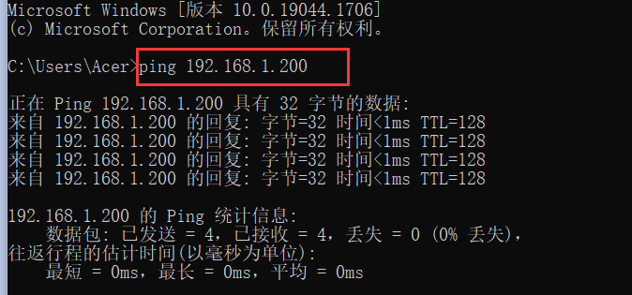
结果：CH395和电脑上位机ping正常
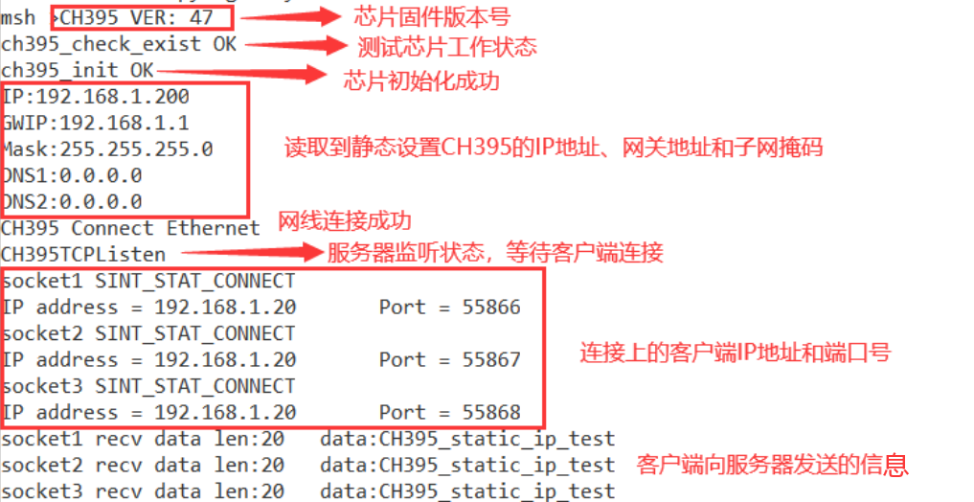
结果：客户端可正常连接上服务器，并发送信息给服务器
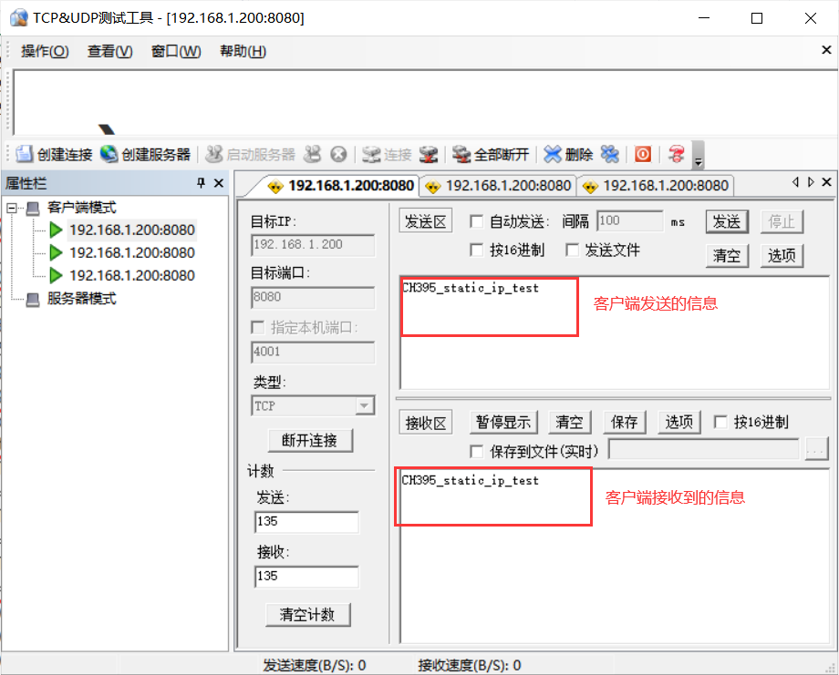
结果：客户端也能正常接收到服务器发送的数据，TCP通信正常

